.

## Культурный марафон-2019. Прими участие!

[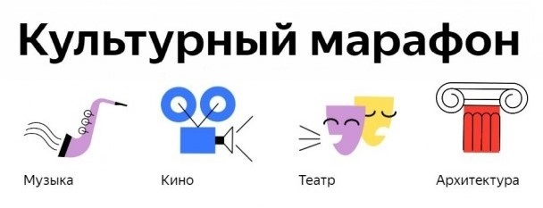](https://klass-center.ru/wp-content/uploads/2019/10/%D0%BA%D1%83%D0%BB%D1%8C%D1%82%D1%83%D1%80%D0%BD%D1%8B%D0%B9-%D0%BC%D0%B0%D1%80%D0%B0%D1%84%D0%BE%D0%BD2.jpg)  
1 октября при поддержке Минкультуры России и Министерства просвещения России стартовал всероссийский культурно-образовательный проект «Культурный марафон», который знакомит школьников с мировой и отечественной культурой.

«"Культурный марафон" — очень добрый проект, он помогает открыть безумно сложный и разносторонний мир тем детям, которым интересно искусство, которые стремятся к творческой деятельности, — сказал Андрей Меркурьев. —  Мне кажется, что задача этого проекта  Минкультуры — открыть для школьников разные виды искусства, открыть что-то новое для тех, кто, может быть, вообще незнаком или далек от искусства, никогда не был в театре, но наверняка видел кино — телевизоры есть у всех».

В «Культурном марафоне» примут участие режиссеры Тимур Бекмамбетов, Кантемир Балагов и Юрий Быков, продюсер и режиссер Александр Роднянский, победительница шоу «Голос» Дина Гарипова, группа «Би-2», музыканты Полина Гагарина, Федук и Елка. Они проведут открытые занятия со школьниками в разных регионах страны. Например, в Москве урок даст Полина Гагарина, а в Казани — Дина Гарипова. Завершит марафон спектакль «Алиса в Зазеркалье» «Мастерской Петра Фоменко»: он будет показан в Яндекс.Эфире 17 ноября.

Присоединиться к «Культурному марафону» могут учителя и родители. Для этого нужно зарегистрироваться на сайте проекта. Уже сейчас там выложены все сценарии уроков, а 1 ноября появятся тесты.

[**Культурный марафон — 2019. Официальный сайт**](https://education.yandex.ru/culture/)

С 1 по 14 ноября школьники смогут пройти **[мультимедийный онлайн-тест,](https://events.webinar.ru/8931111/2794669" \t "_blank)** который не проверяет знания, а знакомит с богатством мировой культуры. Детям будет предложено послушать музыкальные композиции, посмотреть отрывки из фильмов и ответить на вопросы: например, что общего между «Лунной сонатой» и современным хип-хопом, как Тарковский вдохновлялся Брейгелем, что одинаково сильно любили Дэвид Бирн и Бертольт Брехт, или как Гауди строил Храм Святого Семейства.

[Чтобы пройти мультимедийный онлайн-тест, перейдите по ссылке >>](https://events.webinar.ru/8931111/2794669)